МИНИСТЕРСТВО НАУКИ И ВЫСШЕГО ОБРАЗОВАНИЯ РОССИЙСКОЙ ФЕДЕРАЦИИ

**ФЕДЕРАЛЬНОЕ ГОСУДАРСТВЕННОЕ АВТОНОМНОЕ ОБРАЗОВАТЕЛЬНОЕ**

**УЧРЕЖДЕНИЕ ВЫСШЕГО ОБРАЗОВАНИЯ**

**«СЕВАСТОПОЛЬСКИЙ ГОСУДАРСТВЕННЫЙ УНИВЕРСИТЕТ»**

Институт информационных технологий

|  |  |
| --- | --- |
| Базовая кафедра | « Информационные технологии и компьютерные системы» |

Лабораторная работа №3

Вариант 2

“ Разработка и исследование логических функций на Лиспе”

Функциональное и логическое программирование

в ФГАОУ ВО «Севастопольский государственный университет

(наименование организации)

|  |  |
| --- | --- |
| Выполнил | Базарный А.Р. |

(Фамилия И.О. обучающегося)

|  |
| --- |
| ФункЛП/б-22-3-о |

(шифр группы)

|  |
| --- |
| Ткаченко Кирилл Станиславович |

(Фамилия И.О. преподавателя)

Севастополь

202 3 г.

**Цель работы:** изучить логические функции лиспа

**Постановка задач:** Реализовать программу по варианту, в которой описана функция:

**Ход работы**

I = (2 mod 10) + 1 =3; J = (2+3) mod 10 +1 = 6; K = (2+7) mod 10 +1 = 10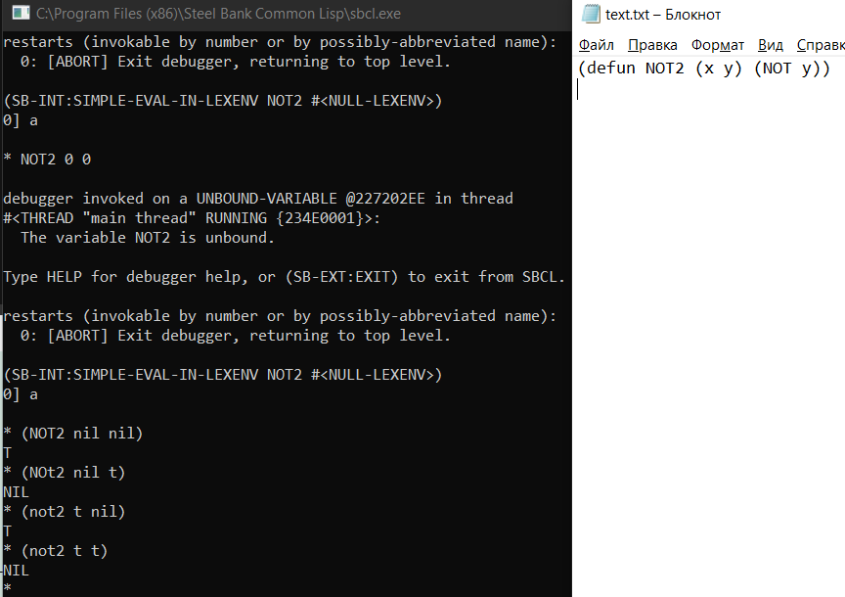

Рис 1: Вариант 3

Код Lisp:

(defun NOT2 (x y) (NOT y))

Результат:

(NOT2 nil nil) = T

(NOT2 nil t) = NIL

(NOT2 t nil) = T

(NOT2 t t) = NIL

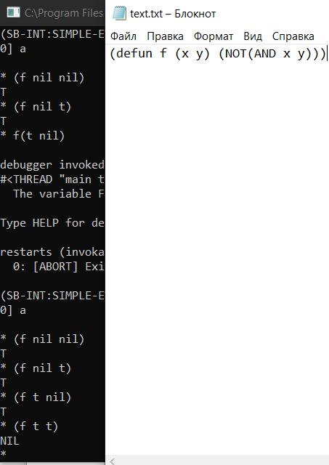

Рис 2: Вариант 7

Код Lisp:

(defun f (x y) NOT(AND x y))

Результат:

(f nil nil) = T

(f nil t) = T

(f t nil) = T

(f t t) = NIL

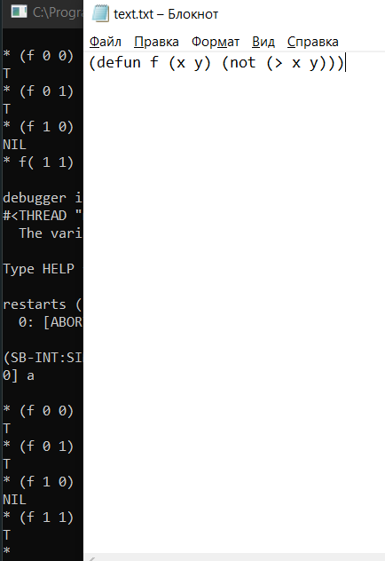

Рис 3: Вариант 10

Код Lisp:

(defun f (x y) (not (> x y)))

Результат:

(f nil nil) = T

(f nil t) = T

(f t nil) = NIL

(f t t) = T

**Вывод:** в ходе лабораторной работы были изучены логические функции в Lisp, разработаны функции по варианту.